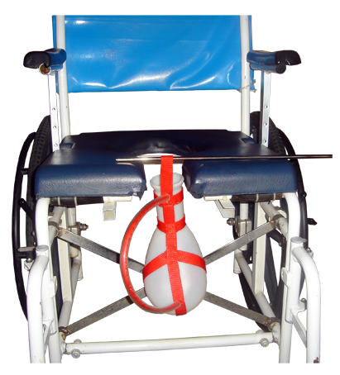
Botella de orinar adaptada y acoplada a una silla de baño

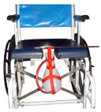
Botella de orinar adaptada y acoplada a una silla de baño.
Breve descripción | Es un sistema para proveer de una sujeción a una botella de orinar y que se mantenga en la posición necesaria, sin ayuda de otra persona, mientras damos de cuerpo y orinamos en una silla de ruedas de baño.
Para quién se hizo y con qué objeto | Lo hice para mí, Soy Fernando, un señor de 45 años con distrofia muscular. Utilizo silla de ruedas electrónica.  Por mi enfermedad tengo problemas a la hora de dar de cuerpo, necesito estar mucho tiempo en una silla de baño para realizar mis necesidades. Este tipo de sillas solo cuentan con cubetas para defecar, pero no se ha contemplado un sistema de recogida de orines. Pues bien, esta ayuda técnica pretende cubrir esa necesidad que no se ha visto contemplada en ninguna silla que conozco.
Materiales y modo de funcionamiento | - 1 Botella de orinar  - Aguja de coser grande Cinta de poliéster.  - Encendedor para quemar los cortes de las cintas (esto evita que se desagan)  - Tubo de polietileno (donde vivo lo llamamos macarrón y se vende en ferreterías).  - Necesitaremos un trozo para proveer al artefacto de un asa.  - Hilo de poliéster del más fino (del tipo de pescar)  - 1 Varilla metálica u otro soporte similar.
Proceso de elaboración | - Se cose con hilo de poliéster las cintas como se aprecia en la fotografía. El hilo que utilizo es de poliéster porque a la hora de meter la botella de orinar en lejía esta no corroe el hilo, si fuera de algodón se lo comería.  - La botella se cuelga de una varilla metálica u otro soporte similar de tal forma que queda alojada justo debajo de los órganos genitales. De esta forma podemos orinar sin que otra persona tenga que sujetar la botella.  - Hay botellas de orinar para mujeres pero no he comprobado si la eficacia es la misma como para los hombres.
Precauciones | Solo al quemar los cortes de las cintas del encendedor (peligro de fuego).
Autores y datos de contacto | Apellidos: Madueño Riscardo  Nombre: Fernando  Dirección: C/Aceituna  Código Postal : 41702  Ciudad: Dos Hermanas  País: España  Teléfono: 955669***  Correo electrónico : proto_tipo@orange.es

Galería de imágenes

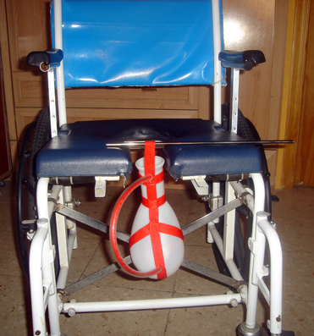
Botella de orina en su posición en la silla de baño.

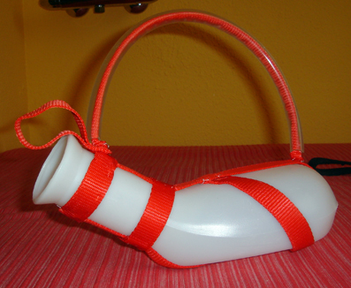
Botella de orina adaptada.

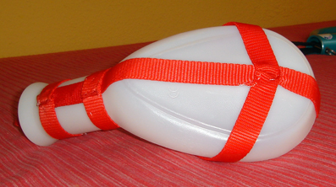
Botella de orina adaptada.

